Tillsynsbegäran – information om höga naturvärden i avverkningsanmälan A 32876-2024 i Gotlands kommun
Detta dokument behandlar höga naturvärden i avverkningsanmälan A 32876-2024 i Gotlands kommun. Denna avverkningsanmälan inkom 2024-08-12 och omfattar 1,8 ha.
Vi begär härmed att Skogsstyrelsen fattar beslut enligt miljöbalken som säkerställer att skogens höga naturvärden bevaras samt säkerställer att EU-lagstiftning efterlevs och att artskyddsbrott förhindras. Vi önskar även ta del av de ställningstaganden och beslut som myndigheterna meddelar till följd av aktuell avverkningsanmälan och föreningens inlaga (se 34 § förvaltningslagen).
Nedan beskrivs fynd av naturvårdsarter som gjorts i det avverkningsanmälda området.

Naturvårdsarter
I avverkningsanmälan har följande 9 naturvårdsarter hittats: gulsträngad fagerspindling (VU), svartgrön spindling (VU), denisespindling (NT), odörspindling (NT), svinrot (NT), anisspindling (S), kattfotslav (S), rödgul trumpetsvamp (S) och svavelriska (S). Av dessa är 5 rödlistade. För rödlistade arter har rödlistekategorin angivits inom parentes. Arter som är signalarter enligt Skogsstyrelsen har markerats med (S).
De påträffade naturvårdsarterna är ett tydligt kvitto på att detta rör sig om en skog med höga naturvärden. I Figur 1 visas en karta över det avverkningsanmälda området, där samtliga fyndplatser för naturvårdsarter som finns registrerade på Artportalen har markerats.
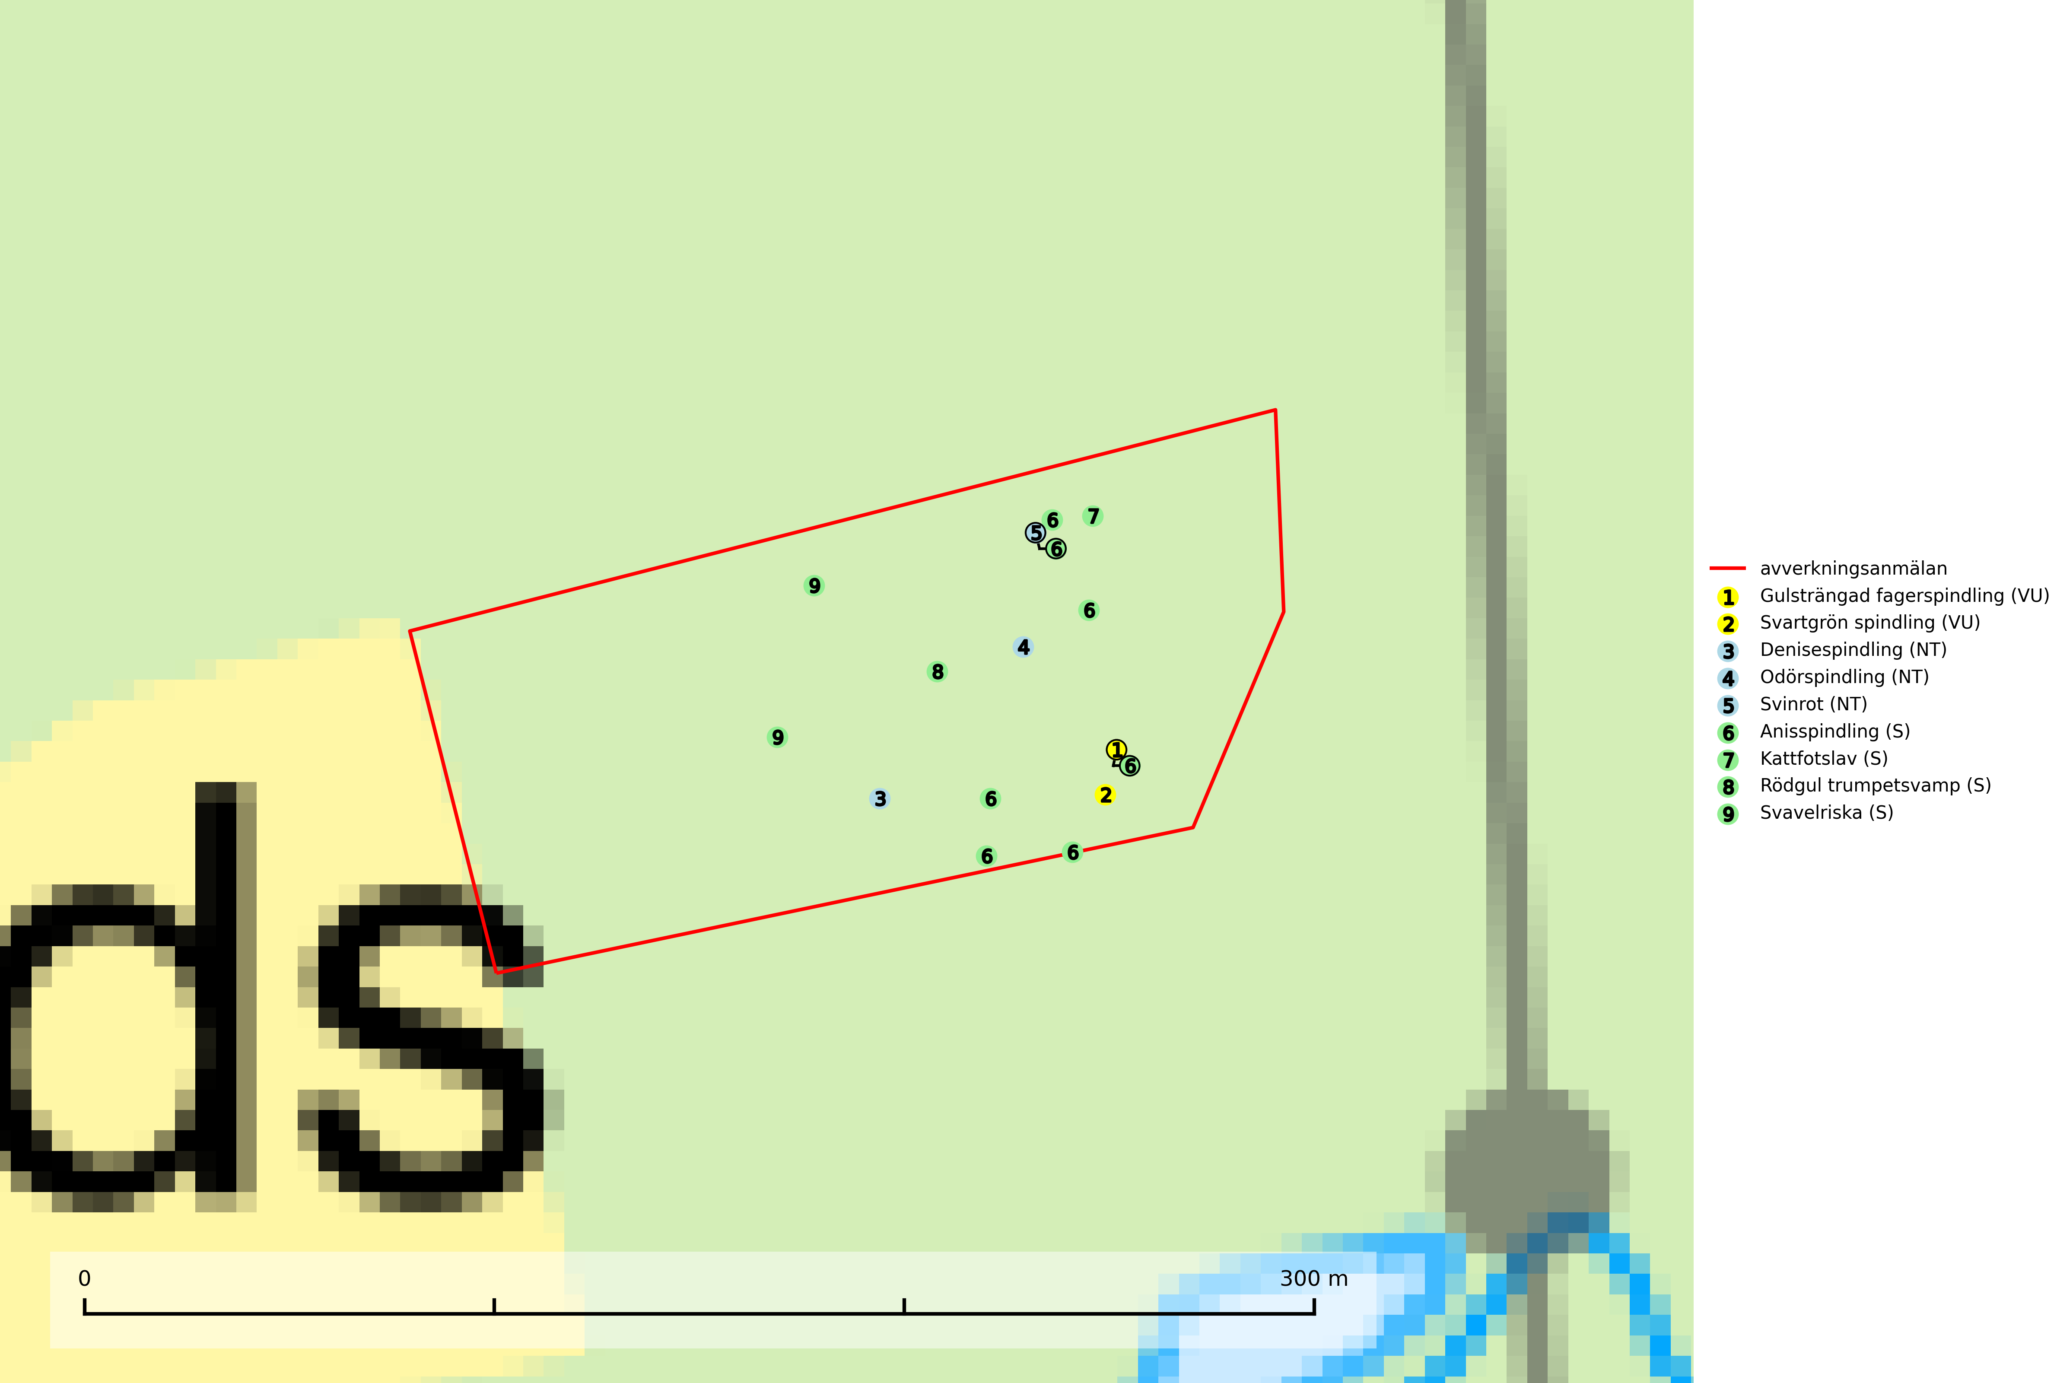
Figur 1. Fyndplatser för naturvårdsarter i det avverkningsanmälda området (röd linje). Markörer utan svart kant är placerade på fyndplatsen. Markörer med svart kant är placerade vid sidan av fyndplatsen och har ett svart streck som visar fyndplatsens exakta position. Kartans mittpunktskoordinat är N 6378537, E 693759 i SWEREF 99 TM.
Denisespindling (NT) bildar mykorrhiza med tall och gran i kalktallskog och ängsgranskog på kalkrik mark. Artens koppling till produktiva äldre granskogar med hög bonitet gör den särskilt utsatt för slutavverkning. Kalkbarrskogar med höga naturvärden bör undantas från rationellt skogsbruk och få områdesskydd med anpassade skötselråd (SLU Artdatabanken, 2024).
Gulsträngad fagerspindling (VU), som bildar mykorrhiza med tall och gran i luckig kalkbarrskog, har sin huvudsakliga utbredning på Gotland samt enstaka fynd på norra Öland. Arten är placerad högst upp i Skogsstyrelsens värdepyramid för bedömning av skog med höga naturvärden och hotas av slutavverkningar av äldre kontinuitetsbarrskog. Lokaler med arten måste skyddas från avverkning och kalkbrytning. Gulsträngad fagerspindling är globalt rödlistad som sårbar (VU) vilket innebär att Sverige har ett internationellt ansvar för arten (SLU Artdatabanken, 2024; Nitare & Skogsstyrelsen, 2019; IUCN, 2019).
Kattfotslav är en mycket god signalart i hela sitt svenska utbredningsområde och skogsbestånd med kattfotslav är alltid värdefulla ur naturvårdssynpunkt. Arten indikerar dels ett mikroklimat med konstant hög luftfuktighet, dels kontinuitet av äldre träd och god trädslutenhet. Trots att den är vanligare i sydvästra Sverige växer den enbart i skogsbestånd med höga naturvärden. Den är känslig för skogliga ingrepp som kan förändra lokal- och mikroklimat (Nitare & Skogsstyrelsen, 2019).
Odörspindling (NT) bildar mykorrhiza med gran och tall i örtrik kalkbarrskog. Den uppträder huvudsakligen i äldre barrskogar så kallade ”bondeskogar” med en lång trädkontinuitet. Minskningstakten uppgår till 15 % inom 50 år och bedöms vara nära gränsvärdet för Sårbar (VU). (A2c+3c+4c). Virkesrika, äldre barrskogar med hög bonitet, på bättre jordar är en bristvara i befintliga, skyddade områden i Sverige och fler örtrika barrskogar med trädkontinuitet måste skyddas i större utsträckning än vad som tidigare gjorts. Områden med odörspindling bör inte gallras eller plockhuggas om inte huggningen efterföljs av skogsbete (SLU Artdatabanken, 2024).
Rödgul trumpetsvamp signalerar kalkrika barrsumpskogar eller avgränsade små mineralrika ytor i barrskogslandskapet, vilka normalt har höga naturvärden. I urbergsbygder är den en bra signalart på känsliga skogsbiotoper (Nitare & Skogsstyrelsen, 2019).
Svartgrön spindling (VU), som bildar mykorrhiza med gran och tall i ängsgranskog och barrblandskog på kalkrik mark, har i Sverige sin huvudsakliga utbredning på Gotland. Arten är placerad högst upp i Skogsstyrelsens värdepyramid för bedömning av skog med höga naturvärden och den missgynnas av intensivt skogsbruk och kalavverkningar. Svartgrön spindling är globalt rödlistad som nära hotad (NT) vilket innebär att Sverige har ett internationellt ansvar för arten (SLU Artdatabanken, 2024; Nitare & Skogsstyrelsen, 2019; IUCN, 2019).

